Seria GAINWARD GeForce RTX 3060 Ti
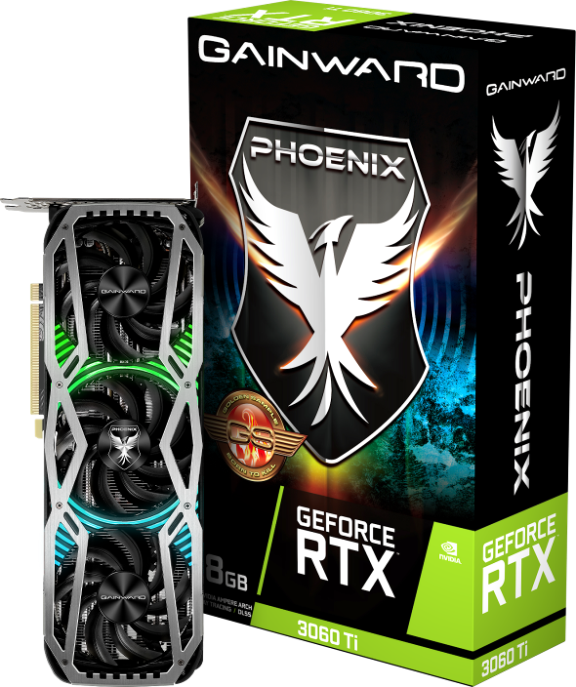Wiodąca marka na rynku kart graficznych dla entuzjastów - Gainward z dumą prezentuje nowe karty z układem NVIDIA® GeForce RTX 30 - Gainward GeForce RTX 3060 Ti Phoenix i Gainward GeForce RTX 3060 Ti Ghost.

Wykorzystująca architekturę NVIDIA Ampere i drugą generację jednostek NVIDIA RTX, czyli najpotężniejszą na świecie platformę do gier na komputery PC z obsługą ray tracingu i wspomaganą sztuczną inteligencją, karta GeForce RTX 3060 Ti zapewnia niesamowitą rozgrywkę w rozdzielczości 1080p i 1440p już w cenie od 399 USD (polskie ceny w dalszej części informacji).

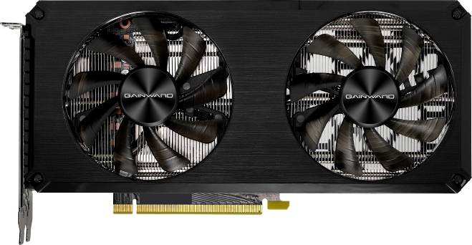RTX 3060 Ti obsługuje trzy innowacje: NVIDIA DLSS zwiększające wydajność, które jest teraz dostępne w ponad 25 grach; NVIDIA Reflex zmniejszające input lag i sprawiające, że gry są bardziej responsywne dając graczom dodatkową przewagę nad przeciwnikiem; oraz NVIDIA Broadcast - zestaw wykorzystujących SI ulepszeń audio i wideo, w tym wirtualne tła i usuwanie szumów, które użytkownicy mogą stosować do czatów, rozmów przez Skype i spotkań wideo. Niezależnie od tego, czy grasz w tradycyjne tytuły na pecetach, czy korzystasz z aplikacji kreatywnych i profesjonalnych, czy też zachwycasz się najnowszymi tytułami wykorzystującymi ray tracing, takimi jak Cyberpunk 2077, Call of Duty: Black Ops Cold War, Watch Dogs: Legion lub innymi, GeForce RTX 3060 Ti zapewnia najlepsze możliwe wrażenia w swojej klasie dla każdego, wszędzie!

Seria Gainward GeForce RTX 3060 Ti Phoenix ma nowy, ciekawszy design. Wykorzystując możliwości oświetlenia ARGB, przy użyciu najnowszej wersji aplikacji Expertool, oferuje spersonalizowane efekty oświetlenia, dopasowane do preferencji gracza.
Seria Gainward GeForce RTX 3060 Ti Ghost jest wyposażona w chłodzenie z dwoma wentylatorami i podświetlenie RGB. Obie konstrukcje zapewniają cichą pracę nawet pod dużym obciążeniem, wyposażone są też w funkcję „Zero RPM”. Gainward GeForce RTX 3060 Ti Phoenix „GS” i Gainward GeForce RTX 3060 Ti Ghost OC są fabrycznie podkręcone, zapewniając dodatkową liczbę klatek na sekundę dla najbardziej wymagających entuzjastów gier. Dzięki tym kartom użytkownicy będą mogli doświadczyć zupełnie nowej jakości gier w rozdzielczości 4K.

- RTX 3060Ti Phoenix GS – 2219 PLN
- RTX 3060Ti Phoenix – 2.169 PLN
- RTX 3060Ti Ghost OC – 2.079 PLN
- RTX 3060Ti Ghost – 1.999 PLN

Seria GAINWARD GeForce RTX 3060 Ti
Specyfikacja
Nazwa | GAINWARD  GeForce RTX 3060 Ti  Phoenix “GS” | GAINWARD  GeForce RTX 3060 Ti  Phoenix | GAINWARD  GeForce RTX 3060 Ti  Ghost “OC” | GAINWARD  GeForce RTX 3060 Ti  Ghost
GPU | NVIDIA® GeForce RTX™ 3060 Ti
Rdzenie CUDA | 4864
Zegar rdzenia (Boost) | 1800MHz | 1665MHz | 1695MHz | 1665MHz
Zegar pamięci | 7,000 MHz (14Gbps)
Pamięć, Szerokość szyny | 8 GB, 256 bits, 448 GB/s
Maksymalne TGP | 240 W | 220 W | 200 W
Złącza | 3 x DisplayPort (1.4a), HDMI (2.1)
Układ chłodzenia | Phoenix fan, 2.7 slot |  | Dual fan, 2 slot
Złącze zasilania | 2 x 8-pin |  | 8-pin
Interfejs | PCI-Express 4.0
Technologie  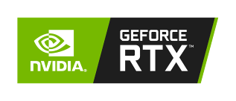 | - architektura NVIDIA Ampere  - pamieć GDDR6  - 2 Generacja rdzeni RT  - 3 Generacja rdzeni Tensor  - NVIDIA GeForce Experience  - Microsoft DirectX 12 Ultimate  - Vulkan RT API, OpenGL 4.6  - NVIDIA DLSS  - NVIDIA GPU Boost  - Technologia NVIDIA Ansel  - NVIDIA G-SYNC  - VR Ready  - PCI Express 4.0
Akcesoria | - Instrukcja obsługi

O firmie Gainward
Firma Gainward została założona w 1984. W 2005 r. połączyła się z firmą Palit. Misją Gainwarda jest produkowanie najbardziej zaawansowanych technicznie kart graficzne i osiąganie najwyższego poziomu zadowolenia klientów. Wysokiej klasy produkty Gainwarda cieszą się doskonałą renomą wśród entuzjastów. Wprowadzone przez Gainwarda określenia “Golden Sample” (GS) i “Golden Sample - Goes Like Hell” (GS-GLH) stały się synonimami, którymi określa się mocno I ekstremalnie podkręcone karty graficzne. Jako jedna z wiodących marek kart graficznych Gainward stale dostarcza najwydajniejsze produkty o doskonałej jakości starając się w ten potwierdzić zaufanie i szacunek klientów jakim obdarzają ją klienci. Główna siedziba firmy znajduje się w Taipei na Taiwanie, fabryki w Shenzhen w Chinach, a oddział europejski ma siedzibę w Niemczech. Ambicją firmy jest dostarczanie swoich produktów na cały świat przy jednoczesnej ścisłej kooperacji z lokalnymi partnerami.

Więcej informacji można znaleźć pod adresem http://www.gainward.com

